# Java

## 0225-万门——高效读书

### 思维：

目的是休息还是学习？

带着问题去读书

从身边的问题引发读书的兴趣

误区：为了读书而读书，非要从头开始看完。

### 方法：

### 读书顺序：

从哪里开始读？从目录开始，不要从头开始看，重要的内容肯定不是放在开头的。如果在中间遇到关于书中不懂的东西，可以跳到开始找内容。

不要把中学应试读书用到学习中。

### 组合思维：

信息包：不同的信息包组合解决问题，形成一本书。

### 输出强化输入：

读书不仅仅是读，否则很容易就忘记了。

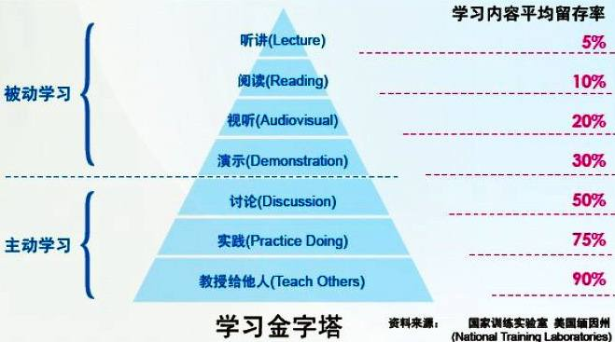

1. 笔记：对抗遗忘，检验自己是否真正理解；不要只摘抄原文，用自己的话总结；

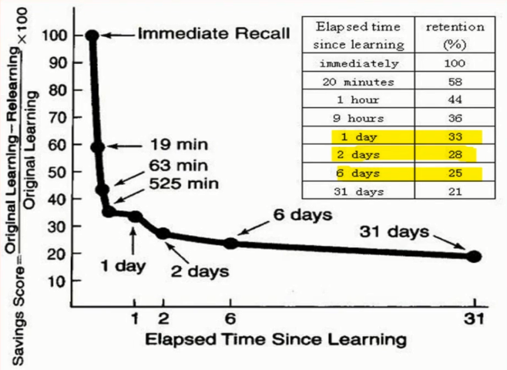

1. 分享：说和写
2. 实践：知**行**合一
3. 教别人：

### 工具：

1. 笔记软件
2. 豆瓣
3. 电子书

## 0225-万门——怎样管理好你的时间

### 时间管理的方法：

### 记录时间去向，盘点时间库存

时间花在哪里不知道

主管时间&客观时间

### 事情排优先级，优先重要的事情



### 项目拆分成可执行的时间

### 做好代办事情清单

### 动力来源&目标



## 0225-关于自律

自律也应该有让自己娱乐放松的时间；

自律这种事情不是照搬照抄别人的，要死人定制；

自律不是自虐，不要因为自律让自己身心俱疲。

## 0225-图灵学院——密码学

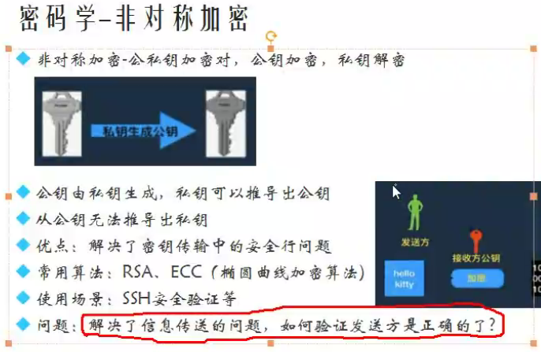

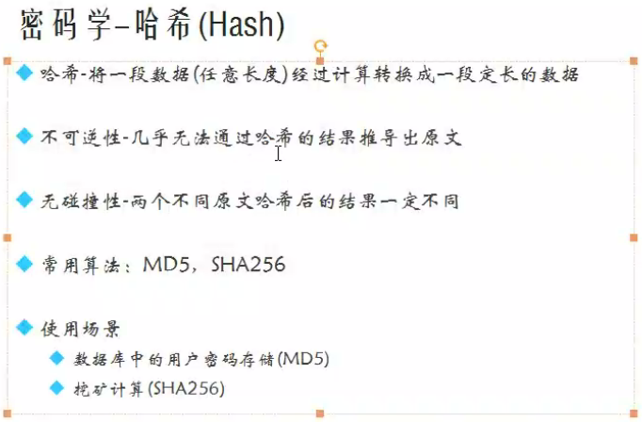

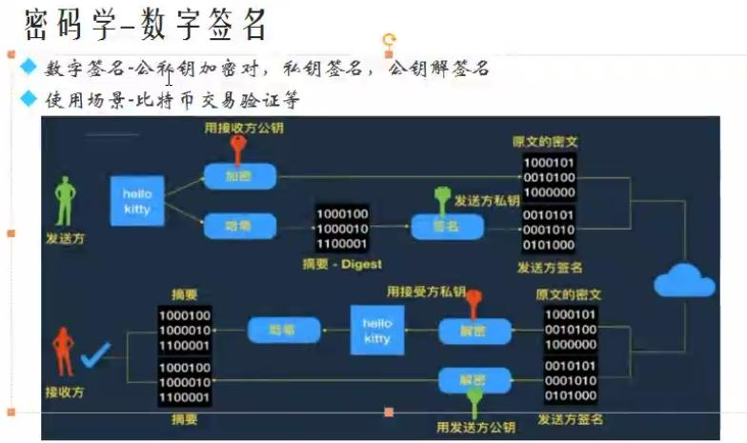

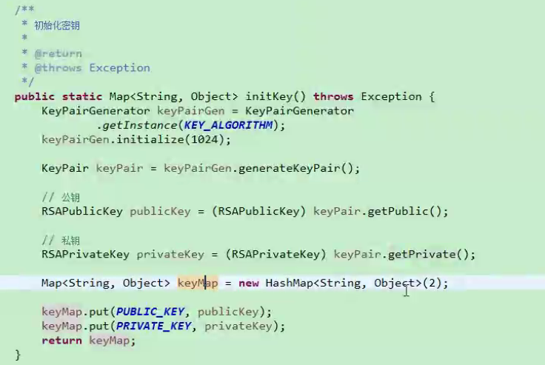

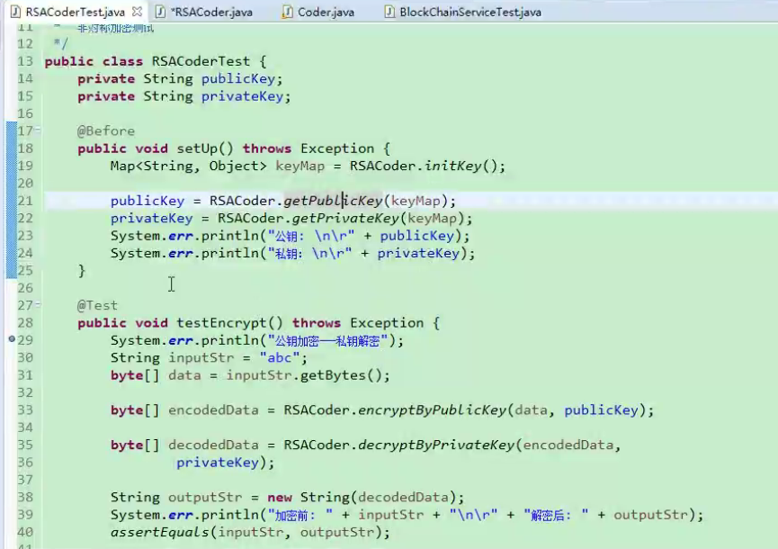

加密方法

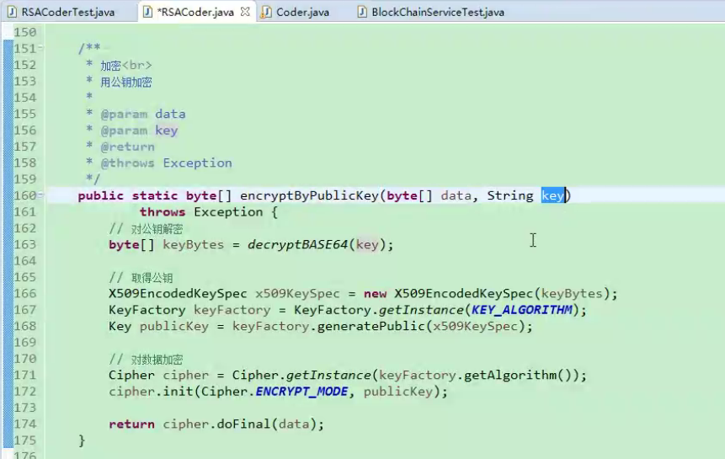

解密方法

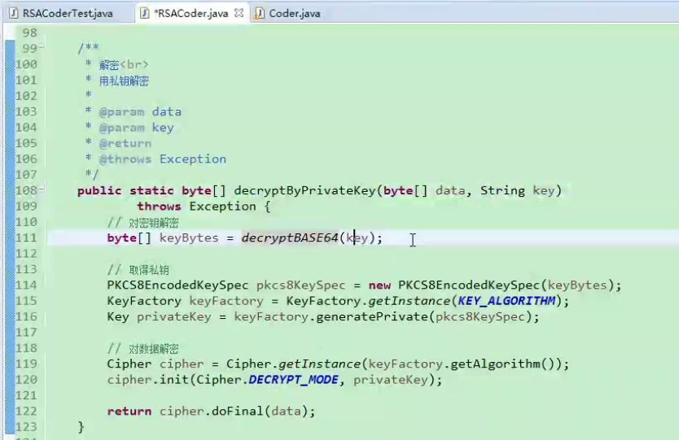

数字签名测试

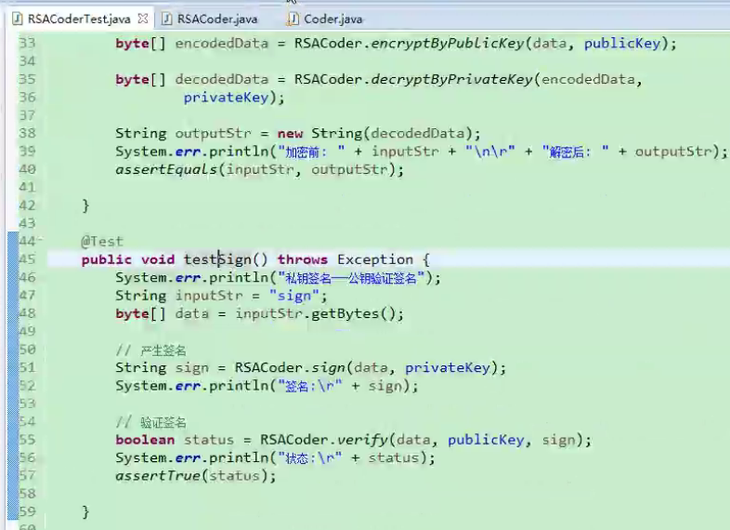

签名方法

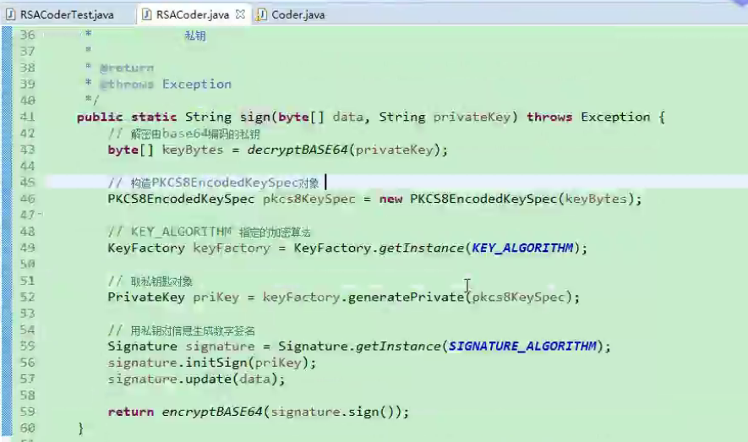

验证签名

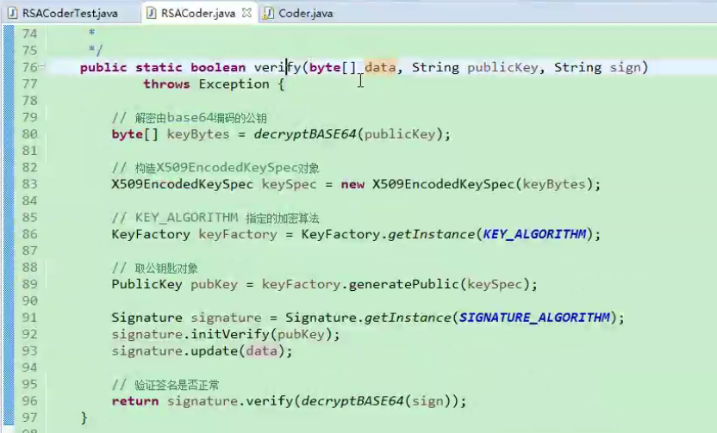

# Python

Numpy

Pandas

# Other

## 0226-敏捷开发

## 0226-燃尽图

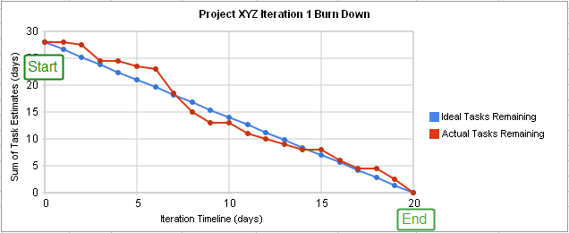

# Study list

Socket编程

非对称加密